Výstup: V1.3.4 KnowTransWf
Formálny zápis modelu procesu pre prenos znalostí z výskumu do praxe, obsahujúci identifikované služby a komponenty riešenia poskytujúce tieto služby

Analýza procesov relevantných ku generickému procesu C: Generovanie, vypracovanie a vyhodnotenie testov vrátane programovacích úloh

Riešiteľský kolektív | P. Butka, J. Genči, P. Václavík, K. Furdík, H. Telepovská

História dokumentu:

Verzia | Autor(i) | Dátum | Sumár zmien
v0 | Z. Havlice |  | návrh štruktúry dokumentu
v1 | H. Telepovská | Máj 2012 | doplnenie základných faktov o procesoch relevantných ku generickému procesu C
v2 | H. Telepovská | Máj 2012 | Doplnenie faktov k predmetu Databázové systémy, doplnenie diagramu pre hlavný proces
v3 | P. Butka | Jún 2012 | Doplnenie faktov k predmetom (okrem predmetu Databázové systémy), úprava štruktúry dokumentu, doplnenie existujúcich procesných modelov vybraných predmetov podľa zvolených podprocesov pre potreby generického procesu
V4 | P. Václavík | Júl 2012 | Revízia dokumentu. Analýza existujúcich procesných modelov pre návrh generického procesu C1 – „Generovanie, vypracovanie a vyhodnotenie testov“, a vytvorenie prvej verzie generického procesu C1.
V5 | P. Václavík | August 2012 | Úprava generického procesu C1, vytvorenie generického procesu C3 – „Samotestovanie“ , vytvorenie generického procesu C4 – „5.4 Automatizovaná kontrola programovacích testových úloh“.
V6 | P. Václavík | September 2012 | Úprava hlavneho procesu C, vytvorenie generického procesu C8 – „5.8 Papierové ekvivalenty elektronických testov“.
V7 | H. Telepovská | September 2012 | Úprava hlavného generického procesu C, doplnenie generického procesu C6 – 5.6 Dynamické testovanie vedomostí
V8 | P. Butka | September 2012 | Revízia časti procesov v rámci generického procesu C (k verzii v6), najmä konsolidácia pojmov voči ontológii/konceptom.
V9 | K. Furdík | September 2012 | Úprava popisu predmetov a existujúcich procesných modelov (kap. 3 a 4) pre generické procesy Vstupné testy a Samotestovanie.
V11 | J. Genči | September 2012 | Finálne úpravy a pripomienkovanie celého dokumentu

Obsah

Obsah 3
1 Úvod 5
2 Procesy analyzovaných predmetov patriace generickému procesu C 5
3 Predmety súvisiace s generickým procesom C 6
3.1 Predmet V1.3.1.1 6
3.2 Predmet V1.3.1.2 7
3.3 Predmet V1.3.1.3 7
3.4 Predmet V1.3.1.4 7
3.5 Predmet V1.3.1.5 8
3.6 Predmet V1.3.1.6 9
3.7 Predmet V1.3.1.7 9
3.8 Skupina predmetov V1.3.1.8 10
3.9 Skupina predmetov V1.3.1.9 10
3.10 Predmet V1.3.1.10 11
3.11 Predmet V1.3.11 11
4 Existujúce procesné modely pre generický proces C 12
4.1 Generovanie, vypracovanie a vyhodnotenie testov 12
4.2 Vstupné testy 17
4.3 Samotestovanie 18
4.4 Automatizovaná kontrola programovacích testových úloh (plugin do LMS) 20
4.5 Podpora pre testovanie študentov na praktické programátorské zadania (kontrola programovacích zadaní na skúške – mimo LMS) 23
4.6 Dynamické testovanie vedomostí (SQL a relačná algebra – rozšírenie Moodle testov) 23
4.7 Systém obmeny programových zadaní 24
4.8 Papierové ekvivalenty elektronických testov 25
5 Návrhové modely pre generický proces C 25
5.1 Generovanie, vypracovanie a vyhodnotenie testov 26
5.2 Vstupné testy 27
5.3 Samotestovanie 27
5.4 Automatizovaná kontrola programovacích testových úloh 28
5.5 Podpora pre testovanie študentov na praktické programátorské zadania (kontrola programovacích zadaní na skúške – mimo LMS) 29
5.6 Dynamické testovanie vedomostí (SQL a relačná algebra – rozšírenie Moodle testov) 29
5.7 Systém obmeny programových zadaní 30
5.8 Papierové ekvivalenty elektronických testov 30
Referencie 31

Úvod

V tomto dokumente je prezentovaná analýza procesov jednotlivých predmetov patriacich pod generický proces C: Generovanie, vypracovanie a vyhodnotenie testov vrátane programovacích úloh. Analýza týchto procesov povedie k identifikácii jednotlivých častí, z ktorých sa generický proces C bude skladať.

Procesy analyzovaných predmetov patriace generickému procesu C
Nasledujúci zoznam uvádza prehľad modelovaných procesov za všetky predmety a skupiny predmetov zaradených do projektu IT4KT. Zoznam bol urobený na základe dokumentu V1.3.4_sumar-procesov_tabulka.pdf a V1.3.4_sumar-modelovaných-procesov.pdf. V zozname sú uvedené procesy patriace generickému procesu C: Generovanie, vypracovanie a vyhodnotenie testov vrátane programovacích úloh. Pri každom procese je uvedený predmet, ktorý daný proces definuje alebo používa.

Názov procesu | V1.3.1.1 | V1.3.1.2 | V1.3.1.3 | V1.3.1.4 | V1.3.1.5 | V1.3.1.6 | V1.3.1.7 | V1.3.1.8 | V1.3.1.9 | V1.3.10 | V1.3.1.11
1. Generovanie, vypracovanie a vyhodnotenie testov | Def | Použ |  | Def |  |  |  | Def | Def |  | Def
2. Vstupné testy |  | Použ | Def | Použ |  |  |  |  |  |  | Použ
3. Samotestovanie | Použ | Použ | Použ | Def |  |  |  |  |  |  | Def
4. Automatizovaná kontrola programovacích testových úloh (plugin do LMS) |  | Použ |  |  |  | Def | Def | Def | Def | Def
5. Podpora pre testovanie študentov na praktické programátorské zadania (kontrola programovacích zadaní na skúške – mimo LMS) |  |  |  |  |  | Def | Def | Def
6. Dynamické testovanie vedomostí (SQL a relačná algebra – rozšírenie Moodle testov) |  |  |  |  | Def
7. Systém obmeny programových zadaní |  |  |  |  |  |  |  | Def
8. Papierové ekvivalenty elektronických testov |  |  |  |  |  |  |  | Def

- Generovanie, vypracovanie a vyhodnotenie testov
(pôvodné: č.2 - Generovanie, vypracovanie a vyhodnocovanie testov)
Definuje: V1.3.1.1, V1.3.1.4, V1.3.1.8, V1.3.1.9, V1.3.1.11
Používa: V1.3.1.2

- Vstupné testy
(pôvodné: č.8 – Vstupné testy)
Definuje: V1.3.1.3
Používa: V1.3.1.2, V1.3.1.4, V1.3.1.11

- Samotestovanie
(pôvodné: č.7 - Samotestovanie)
Definuje: V1.3.1.4, V1.3.1.11
Používa: V1.3.1.1, V1.3.1.2, V1.3.1.3

- Automatizovaná kontrola programovacích testových úloh (plugin do LMS)
(pôvodné: č. 18 - Automatizovaná kontrola programovacích testových úloh = príprava testov v LMS, nástroj na automatické testovanie kódu, archivácia výsledkov, v spojení so 17)
Definuje: V1.3.1.6, V1.3.1.7, V1.3.1.8, V1.3.1.9, V1.3.1.10
Používa: V1.3.1.2

- Podpora pre testovanie študentov na praktické programátorské zadania (kontrola programovacích zadaní na skúške – mimo LMS)
(pôvodné: č.17 - Podpora pre testovanie študentov na praktické programátorské zadania)
Definuje: V1.3.1.6, V1.3.1.7, V1.3.1.8
Používa: -

- Dynamické testovanie vedomostí (SQL a relačná algebra – rozšírenie Moodle testov)
(pôvodné: č.11 - Dynamické testovanie vedomostí (SQL a relačná algebra – rozšírenie Moodle testov))
Definuje: V1.3.1.5
Používa: -

- Systém obmeny programových zadaní
(pôvodné: č. 24 - Systém obmeny programových zadaní = tvorba databázy úloh, špecifický výber úloh, integrácia zadaní do LMS)
Definuje: V1.3.1.8
Používa: -

- Papierové ekvivalenty elektronických testov
(pôvodné: č. 25 - Papierové ekvivalenty elektronických testov = Tlač testov)
Definuje: V1.3.1.8
Používa: -

Všetkých 11 analyzovaných predmetov nejakým spôsobom súvisí s generickým procesom C. V nasledujúcej kapitole bližšie opíšeme všetky čiastkové procesy definované pre jednotlivé analyzované predmety, ktoré boli identifikované ako relevantné pre generický proces C.

Predmety súvisiace s generickým procesom C

Predmet V1.3.1.1

Názov predmetu: Počítačové modelovanie

Zoznam analyzovaných výstupov:
- https://bodrog.fei.tuke.sk/it4kt/VYSTUPY/V1.3.1/V1.3.1.1/V1.3.1.1_FormDidProcPM.pdf
Predmet definuje tieto časti generického procesu C:
- Generovanie, vypracovanie a vyhodnotenie testov

Predmet používa tieto časti generického procesu C:
- Samotestovanie

Modelované procesy (procesy relevantné ku generickému procesu C sú zvýraznené):
- Publikovanie materiálov k predmetu
- Generovanie, vypracovanie a vyhodnocovanie testov

Predmet V1.3.1.2

Názov predmetu: Grafové algoritmy a diskrétna optimalizácia

Zoznam analyzovaných výstupov:
- https://bodrog.fei.tuke.sk/it4kt/VYSTUPY/V1.3.1/V1.3.1.2/V.1.3.1.2_final.doc

Predmet definuje tieto časti generického procesu C:
- žiadne

Predmet používa tieto časti generického procesu C:
- Generovanie, vypracovanie a vyhodnotenie testov
- Vstupné testy
- Samotestovanie
- Automatizovaná kontrola programovacích testových úloh (plugin do LMS)

Modelované procesy (procesy relevantné ku generickému procesu C sú zvýraznené):
- Kontrolované samoštúdium
- Zadania

Predmet V1.3.1.3

Názov predmetu: Numerická matematika, pravdepodobnosť a matematická štatistika

Zoznam analyzovaných výstupov:
- https://bodrog.fei.tuke.sk/it4kt/VYSTUPY/V1.3.1/V1.3.1.3/V1.3.1.3_FormDidProcNM_v1.0_final.pdf
- https://bodrog.fei.tuke.sk/it4kt/VYSTUPY/V1.3.1/V1.3.1.3/prac/V1_3_1_3_Vstupne_testy_HM_v02.docx
- https://bodrog.fei.tuke.sk/it4kt/VYSTUPY/V1.3.1/V1.3.1.3/modely_procesov/NM_VstupneTesty_v01.adl
- https://bodrog.fei.tuke.sk/it4kt/VYSTUPY/V1.3.1/V1.3.1.3/modely_procesov/NM_Samostudium_v01.adl

Predmet definuje tieto časti generického procesu C:
- Vstupné testy

Predmet používa tieto časti generického procesu C:
- Samotestovanie (v procese č. 3 "Samoštúdium")

Modelované procesy (procesy relevantné ku generickému procesu C sú zvýraznené):
- Prednáška
- Cvičenie
- Samoštúdium
- Vstupné testy

Predmet V1.3.1.4

Názov predmetu: Matematika 1

Zoznam analyzovaných výstupov:
- https://bodrog.fei.tuke.sk/it4kt/VYSTUPY/V1.3.1/V1.3.1.4/V1.3.1.4_FormDidProcMAT.doc
- https://bodrog.fei.tuke.sk/it4kt/VYSTUPY/V1.3.1/V1.3.1.4/V1_3_1_4_Prednasky_AG.pdf
- https://bodrog.fei.tuke.sk/it4kt/VYSTUPY/V1.3.1/V1.3.1.4/V1_3_1_4_Skusanie_AG.pdf
- https://bodrog.fei.tuke.sk/it4kt/VYSTUPY/V1.3.1/V1.3.1.4/V1_3_1_4_Testovanie_BJ.pdf
- https://bodrog.fei.tuke.sk/it4kt/VYSTUPY/V1.3.1/V1.3.1.4/V1_3_1_4_Samotestovanie_VP.pdf
- https://bodrog.fei.tuke.sk/it4kt/VYSTUPY/V1.3.1/V1.3.1.4/V1_3_1_4_Bezbarierovy_pristup_VP.pdf
- https://bodrog.fei.tuke.sk/it4kt/VYSTUPY/V1.3.1/V1.3.1.4/V1_3_1_4_Studijne_materialy_BJ.pdf
- https://bodrog.fei.tuke.sk/it4kt/VYSTUPY/V1.3.1/V1.3.1.4/V1_3_1_4_Cvicenie_ED.pdf
- https://bodrog.fei.tuke.sk/it4kt/VYSTUPY/V1.3.1/V1.3.1.4/V1_3_1_4_Ankety_ED.pdf

Predmet definuje tieto časti generického procesu C:
- Generovanie, vypracovanie a vyhodnotenie testov
- Samotestovanie

Predmet používa tieto časti generického procesu C:
- Vstupné testy

Modelované procesy (procesy relevantné ku generickému procesu C sú zvýraznené):
- Testovanie
- Samotestovanie
- Prednášky
- Ankety
- Študijné materiály
- Skúšanie
- Bezbarierový prístup
- Cvičenie

Predmet V1.3.1.5

Názov predmetu: Databázové systémy

Zoznam analyzovaných výstupov:
- https://bodrog.fei.tuke.sk/it4kt/VYSTUPY/V1.3.1/V1.3.1.5/V1.3.1.5_FormDidProcDBS_v06.doc

Predmet definuje tieto časti generického procesu C:
- Dynamické testovanie vedomostí (SQL a relačná algebra – rozšírenie Moodle testov)

Predmet používa tieto časti generického procesu C:
- žiadne

Modelované procesy (procesy relevantné ku generickému procesu C sú zvýraznené):
- V analyzovanom dokumente sú modelované, resp. identifikované 2 procesy:
  - dynamické testovanie vedomostí – SQL príkazy
  - dynamické testovanie vedomostí – relačná algebra
- Generovanie, vypracovanie a vyhodnotenie testov

Predmet V1.3.1.6

Názov predmetu: Objektové programovanie

Zoznam analyzovaných výstupov:
- https://bodrog.fei.tuke.sk/it4kt/VYSTUPY/V1.3.1/V1.3.1.6/V1.3.1.6_FormDidProcOP_v04.pdf

Predmet definuje tieto časti generického procesu C:
- Automatizovaná kontrola programovacích testových úloh (plugin do LMS)
- Podpora pre testovanie študentov na praktické programátorské zadania (kontrola programovacích zadaní na skúške – mimo LMS)

Predmet používa tieto časti generického procesu C:
- žiadne

Modelované procesy (procesy relevantné ku generickému procesu C sú zvýraznené):
- Automatizovaná kontrola zadaní
- Automatizovaná kontrola programovacích testových úloh
- Analýza inkrementálnej práce študenta na zadaní
- Podpora pre testovanie študentov na praktické programátorské zadania
- Tvorba a publikovanie scenárov
- Príprava prezentačných materiálov
- Vyhodnotenie interaktívnych kvízov v priebehu prednášok
- Kolaboratívne pridávanie komentárov k scenárom

Predmet V1.3.1.7

Názov predmetu: Úvod do programovania a sietí

Zoznam analyzovaných výstupov:
- https://bodrog.fei.tuke.sk/it4kt/VYSTUPY/V1.3.1/V1.3.1.7/V1.3.1.7_FormDidProcUPS.pdf

Predmet definuje tieto časti generického procesu C:
- Automatizovaná kontrola programovacích testových úloh (plugin do LMS)
- Podpora pre testovanie študentov na praktické programátorské zadania (kontrola programovacích zadaní na skúške – mimo LMS)

Predmet používa tieto časti generického procesu C:
- žiadne
Modelované procesy (procesy relevantné ku generickému procesu C sú zvýraznené):
- (Automatizácia zápisu výsledkov skúšky (elektronický test) do IS MAIS)
- Podpora pre tvorbu a distribúciu „balíkov“ s výučbovým materiálom určeným pre učiteľov a študentov
- Podpora pre tvorbu, prevádzku a distribúciu virtuálnych strojov špecializovaných pre daný učebný celok (cvičenie / skupina cvičení)
- Podpora pre testovanie študentov na praktické programátorské zručnosti
- Podpora pre vyhodnocovanie didaktických testov vrátane úloh na praktické zručnosti
- Podpora sémantického prepojenia prednášanej látky, praktických príkladov preberaných na cvičeniach a skúšobných úloh
- Podpora tvorby podkladov pre praktické cvičenia a automatické vyhodnotenie programátorských zadaní

Skupina predmetov V1.3.1.8

Názov predmetu: skupina predmetov Teoretickej informatiky

Zoznam analyzovaných výstupov:
- https://bodrog.fei.tuke.sk/it4kt/VYSTUPY/V1.3.1/V1.3.1.8/V1.3.1.8_FormDidProcTI_v10.doc

Predmet definuje tieto časti generického procesu C:
- Generovanie, vypracovanie a vyhodnotenie testov
- Automatizovaná kontrola programovacích testových úloh (plugin do LMS)
- Podpora pre testovanie študentov na praktické programátorské zadania (kontrola programovacích zadaní na skúške – mimo LMS)
- Systém obmeny programových zadaní
- Papierové ekvivalenty elektronických testov

Predmet používa tieto časti generického procesu C:
- žiadne

Modelované procesy (procesy relevantné ku generickému procesu C sú zvýraznené):
- Automatizácia preberania a hodnotenia programových zadaní
- Nový typ otázky v záverečnom teste
- Systém obmeny programových zadaní
- Papierové ekvivalenty elektronických testov
- Výučba s využitím interaktívneho elektronického výučbového materiálu s integrovanými (on-line) verziami vhodných nástrojov
- Overenie nadobudnutých znalostí elektronickými testami, kde riešenia programátorských a výpočtových úloh budú vyhodnotené príslušnými aplikáciami
- Riešenie problémových úloh pre virtuálne, simulované, prostredie
- Využitie používaného softvéru pri testovaní nadobudnutých znalostí

Skupina predmetov V1.3.1.9

Názov predmetu: skupina predmetov Základy softvérového inžinierstva - Technológie budovania IS I,II – Technológie softvérových projektov I,II

Zoznam analyzovaných výstupov:
- https://bodrog.fei.tuke.sk/it4kt/VYSTUPY/V1.3.1/V1.3.1.9/V1.3.1.9_FormDidProcZSwI.pdf

Predmet definuje tieto časti generického procesu C:
- Generovanie, vypracovanie a vyhodnotenie testov
- Automatizovaná kontrola programovacích testových úloh (plugin do LMS)

Predmet používa tieto časti generického procesu C:
- žiadne

Modelované procesy (procesy relevantné ku generickému procesu C sú zvýraznené):
- Riešenie tímových semestrálnych projektov
- Riešenie individuálnych semestrálnych projektov
- Riešenie príkladov na skúške
- Vypracovanie a prezentácia referátov
- Riešenie testov na cvičeniach a skúške

Predmet V1.3.1.10

Názov predmetu: Konštrukcia prekladačov

Zoznam analyzovaných výstupov:
- https://bodrog.fei.tuke.sk/it4kt/VYSTUPY/V1.3.1/V1.3.1.10/V1.3.1.10_FormDidProcKPR_v14_OP_ZH.pdf

Predmet definuje tieto časti generického procesu C:
- Automatizovaná kontrola programovacích testových úloh (plugin do LMS)

Predmet používa tieto časti generického procesu C:
- žiadne

Modelované procesy (procesy relevantné ku generickému procesu C sú zvýraznené):
- Riešenie úloh na cvičeniach
- Riešenie semestrálnych projektov
- Riešenie príkladov na skúške

Predmet V1.3.11

Názov predmetu: Logické systémy a Navrhovanie číslicových systémov

Zoznam analyzovaných výstupov:
- https://bodrog.fei.tuke.sk/it4kt/VYSTUPY/V1.3.1/V1.3.1.11/aktualne_verzie/V1.3.1.11_FormDidProcLSaNCS_V5ap1Ba.doc

Predmet definuje tieto časti generického procesu C:
- Generovanie, vypracovanie a vyhodnotenie testov
- Samotestovanie

Predmet používa tieto časti generického procesu C:
- Vstupné testy

Modelované procesy (procesy relevantné ku generickému procesu C sú zvýraznené):
- Prednáška
- Cvičenie
- Spätná väzba

Existujúce procesné modely pre generický proces C

Analýzou predmetov, ktoré definujú alebo používajú časti generického procesu C, boli identifikované procesné modely v jednotlivých predmetoch, ktoré tvoria základ danej časti generického procesu. Relevantné časti existujúcich procesných modelov sú zhrnuté a opísané v nasledujúcich podkapitolách podľa častí generického procesu C.

Generovanie, vypracovanie a vyhodnotenie testov

Tento proces je definovaný vo výstupoch k predmetom:
- Počítačové modelovanie - proces je všeobecný, zahŕňa generovanie testov pre rôzne prípady (samoštúdium, skúška, kontrola pripravenosti) z databázy testových úloh, ich publikovanie, vypracovanie študentmi, vyhodnotenie a odoslanie výsledkov. Navyše je tam aj vytvorenie a ukladanie testových úloh. Základná myšlienka je použitie na dotazníkový typ testov vypĺňaných študentmi (nie kontrola programových zadaní).
- proces je prezentovaný na Obr. 1
- Matematika 1 - proces je rozdelený na rôzne podčasti, ktoré môžu doplniť všeobecný pohľad. V rámci procesu Testovanie je opísaný podobný proces ako v prípade predchádzajúcom, je možné to prepojiť a rozvinúť spoločne. Existuje navyše subproces pre automatické vyhodnotenie, ktorý je možné zahrnúť do zovšeobecneného opisu. Ďalší proces (Skúšanie) rozvíja podstatu skúšky z predmetu, ktorej podstatnou časťou je testovanie.
- proces Testovanie je na Obr. 2
- proces Automatické vyhodnotenie je na Obr. 3
- proces Skúšanie je na Obr.4
- skupina predmetov Teoretickej informatiky – procesy v tejto skupine predmetov sú pomerne podrobné, je potrebné nájsť kompromis pre hĺbku generického procesu. Užitočné časti pre zakomponovanie do finálnej verzie je možné vidieť najmä v prípade - N.FSS.2 Overenie nadobudnutých znalostí elektronickými testami, kde riešenia programátorských a výpočtových úloh budú vyhodnotené príslušnými aplikáciami. Ostatné užitočné časti sú väčšinou zahrnuté v predchádzajúcich prípadoch. Základný rozdiel je v tom, že sa tu uvažuje o úlohach so softvérom a vyhodnotením výpočtom, čo pre tento proces možno nie je dôležité, stačí všeobecný pohľad na vyhodnotenie testovej úlohy.
- proces pre Prípravu testov je na Obr. 5
- proces pre Vyhodnotenie testov je na Obr. 6
- skupina predmetov Základy softvérového inžinierstva – viaceré časti procesu sú už známe z predchádzajúcich popisov, užitočné je pozrieť sa ešte na časť Riešenie testov na cvičeniach a skúške, kde sú postupy najmä k príprave testov (treba to zosúladiť)
- proces Riešenie testov na cvičeniach a skúške je na Obr. 7
- Logické systémy a Navrhovanie číslicových systémov – časti procesu k tomuto predmetu sa venujú aj testovaniu, dôraz je kladený na nástroj SYNTLOG. Táto časť je na generický proces možno príliš konkrétna a podrobná. Zaujímavá je najmä časť súvisiaca s behom cvičením, kde je podproces testujúci pripravenosť na cvičenie, čo dopĺňa predstavu o použití testov aj na kontrolu pripravenosti na cvičenie.
- proces Preverovanie pripravenosti na cvičenie je na Obr. 8

Obr. 1 Generovanie, vypracovanie a vyhodnotenie testov - Počítačové modelovanie

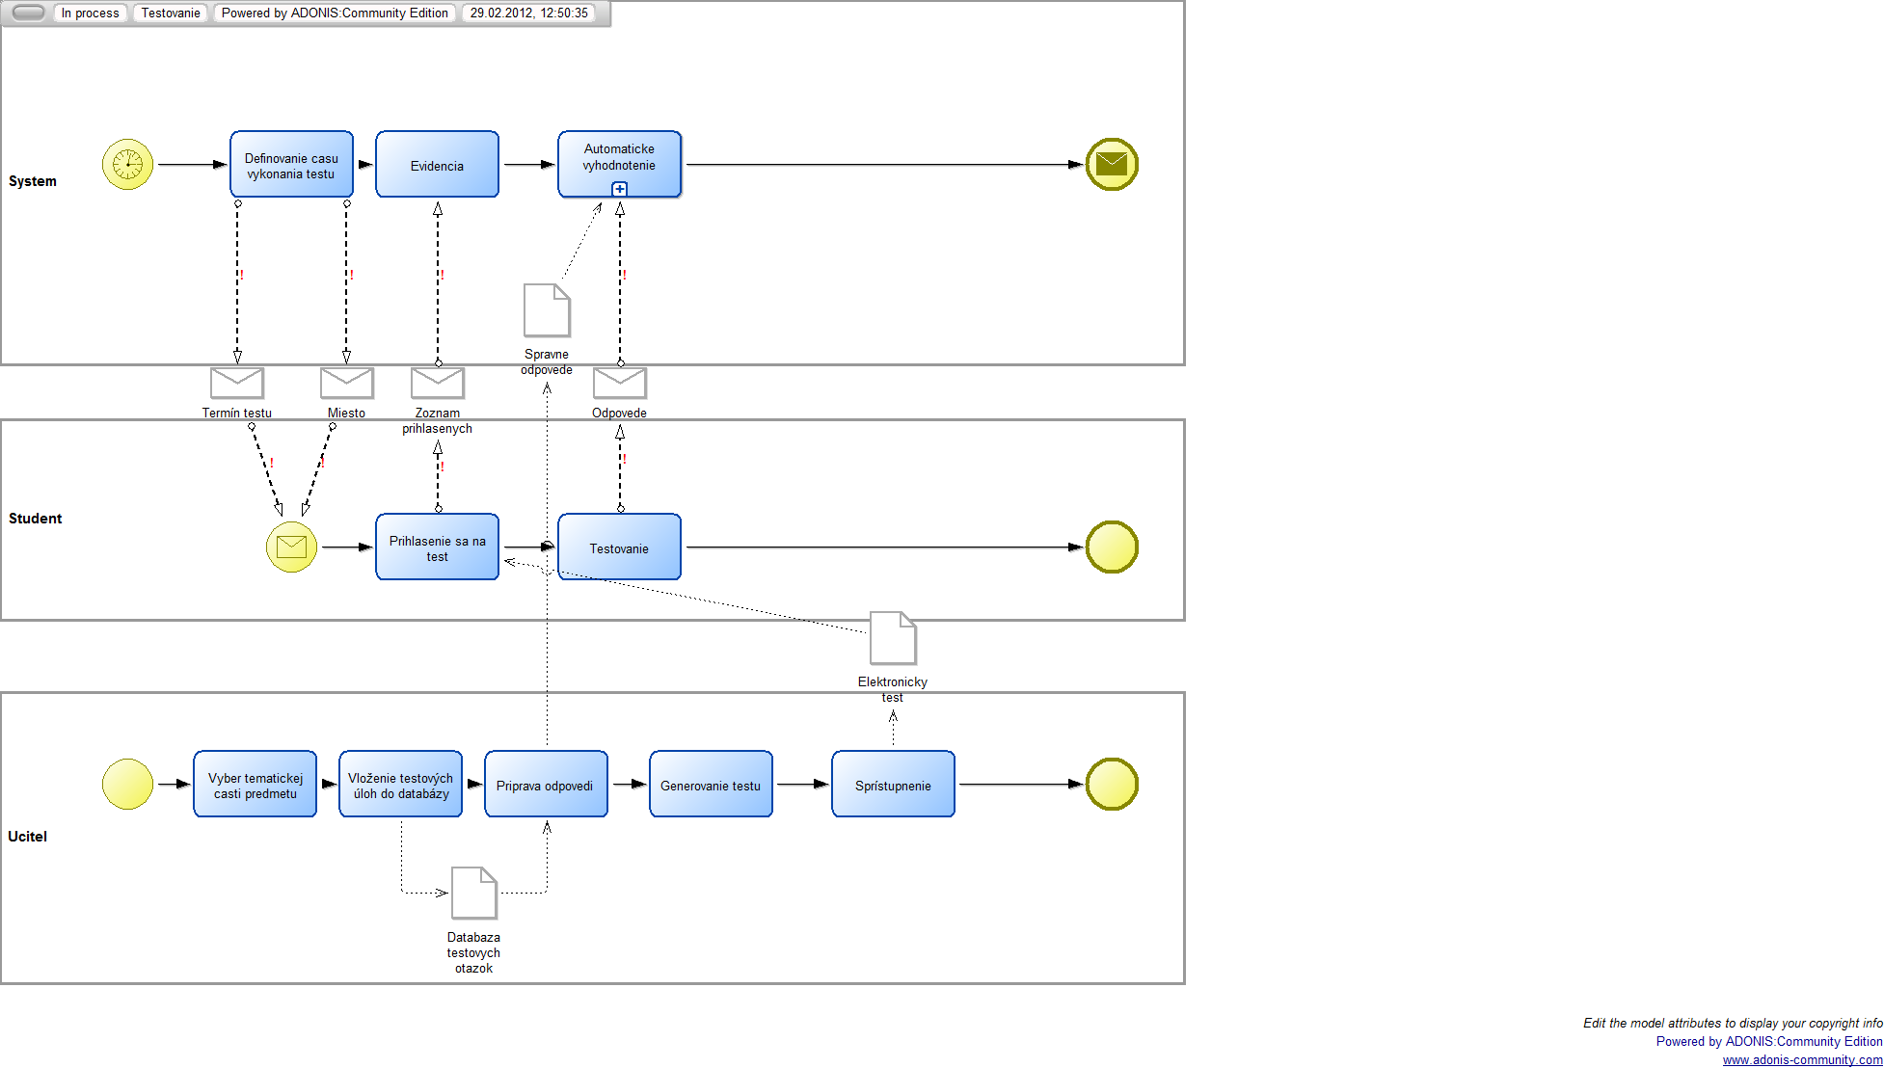
Obr. 2 Testovanie - Matematika I

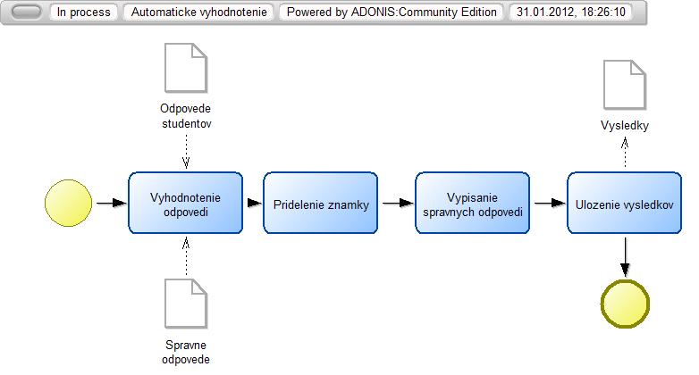
Obr. 3 Automatické vyhodnotenie - Matematika I

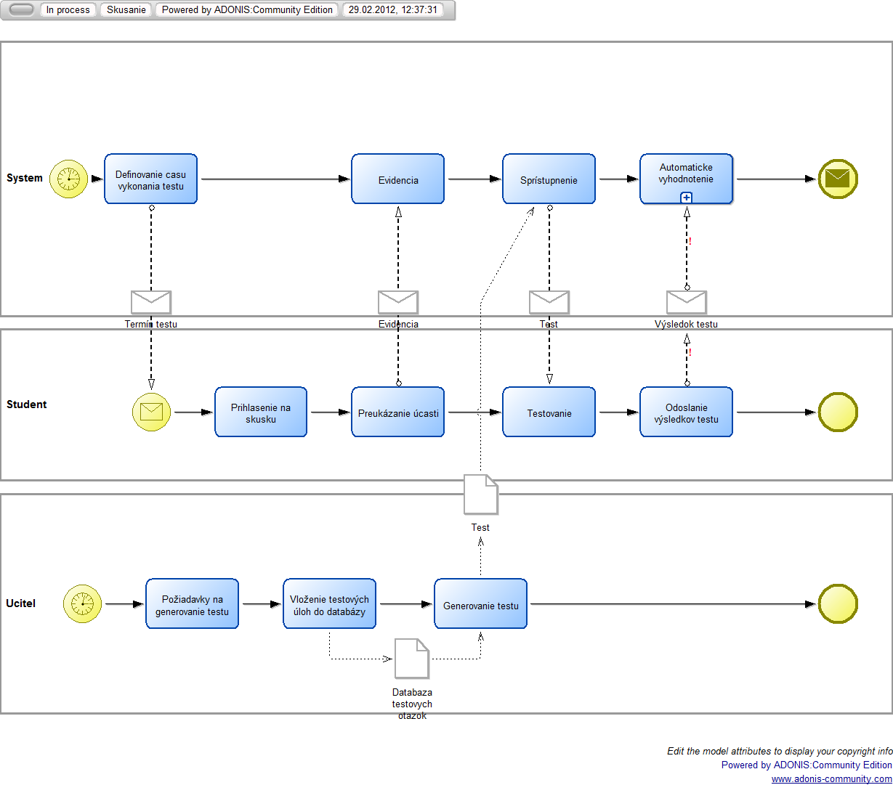
Obr. 4 Skúšanie - Matematika I

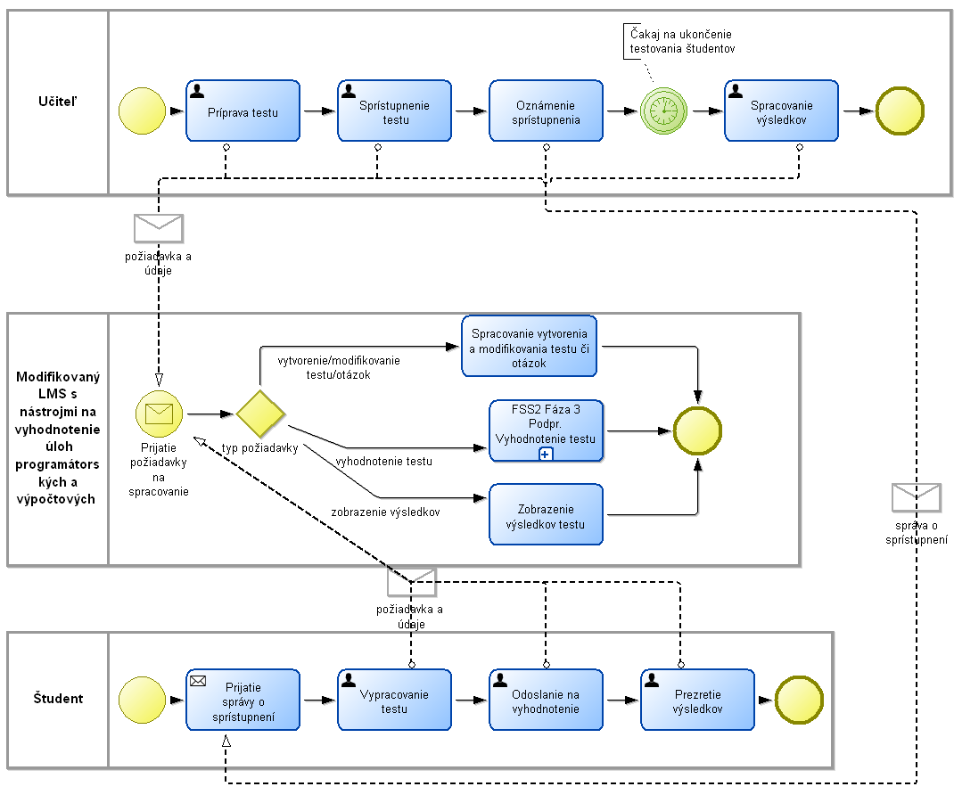
Obr. 5 Príprava testov – FSS
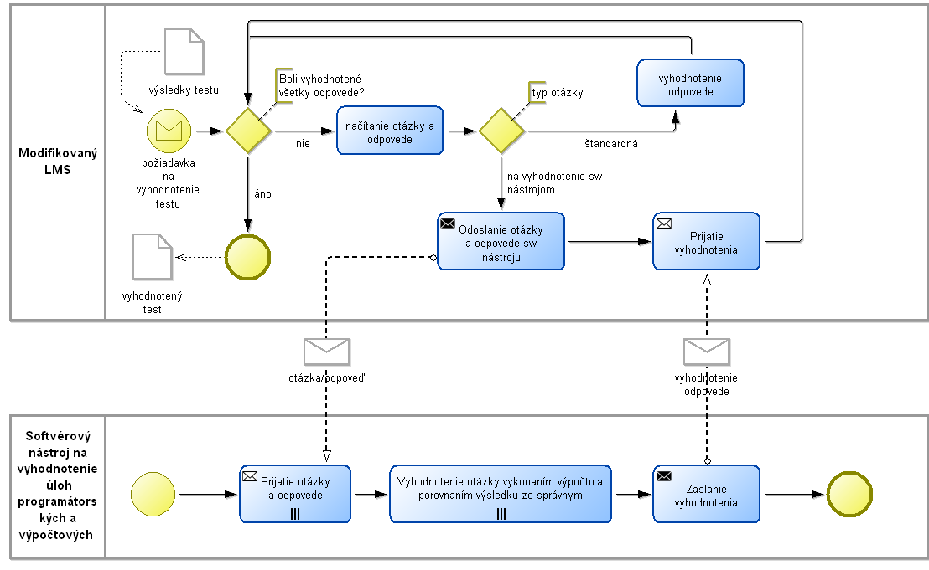
Obr. 6 Vyhodnotenie testov – FSS

Obr. 7 Riešenie testov na cvičeniach a skúške - ZSwI

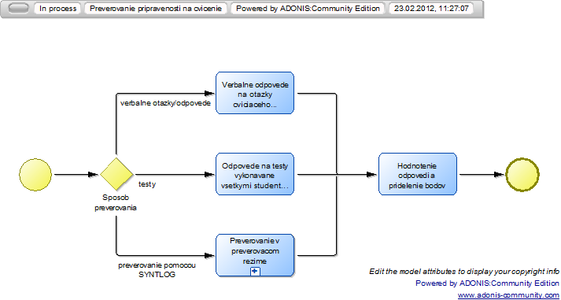
Obr. 8 Preverovanie pripravenosti na cvičenie - LSaNCS

Vstupné testy

Tento proces je úzko prepojený aj s prvým procesom. Predstavuje pomerne špecifický prípad, ktorý by mohol byť aj súčasťou prvého procesu. Bol definovaný v rámci predmetu Numerická matematika, pravdepodobnosť a matematická štatistika. Prepojenie je viditeľné najmä v prípade návrhu testov, ich vyhodnotenia, zasielania výsledkov, tvorby databázy úloh.
Rozdielnosti oproti prvému procesu vyplývajú z špecifického určenia vstupného testu ako mechanizmu na iniciačné overenie úrovne poznatkov potrebných pre absolvovanie určitého predmetu. Učivo predmetu je členené do tematických celkov, z ktorých učiteľ vytvára tzv. "banku úloh" (porov. "databáza testových úloh" v procese č. 1). Testovanie sa následne vykonáva práve na základe tohto členenia, pričom sa uplatňujú nasledujúce charakteristiky:
- výber úloh z toho-ktorého tematického celku je ponechaný na študenta (porov. Samotestovanie, kap. 4.3),
- termíny a harmonogram absolvovania testov zo všetkých tematických celkov určuje učiteľ, a to vrátane možnosti skúšobných testov a testov naostro,
- celkové hodnotenie absolvovaného vstupného testu, tzv. "Požadovaná úspešnosť", sa vypočítava podľa učiteľom definovaného spôsobu agregácie a spriemernenia výsledkov dosiahnutých pri úlohách z jednotlivých tematických celkov.

Z hľadiska tvorby generických procesov je potrebné zladiť pojmy medzi procesmi č. 1 a 2 (databáza testových úloh = banka úloh, atď.). Z ďalších procesov analyzovaných v rámci predmetu predmetu Numerická matematika, pravdepodobnosť a matematická štatistika je pre procesy typu C užitočné pozrieť si najmä proces "Samoštúdium", ktorý bude odkazovaný a použitý v časti Samotestovanie (kap. 4.3).
Diagramy procesných modelov pre proces Vstupné testy sú prezentované takto:
- hlavný proces Vstupné testy je na Obr. 9,
- jeho časť - podproces Príprava systému testov - je na Obr. 10.

Obr. 9 Vstupné testy - NM

Obr. 10 Príprava systému testov - NM

Samotestovanie

Tento proces je definovaný v rámci nasledujúcich predmetov:
- Matematika I – proces je definovaný, opäť ide o podobný proces k prvému procesu generovania, vypracovania a vyhodnotenia testov, časť procesu je zrejme možné jednoducho prepojiť a znovupoužiť (ako podprocesy). Dôraz je tu kladený na klasické testovanie pomocou testových otázok. Je potrebné takisto zladiť používané pojmy.
- proces Samotestovanie je na Obr. 11.
- Logické systémy a Navrhovanie číslicových systémov – tu je niekoľko procesov zameraných na precvičenie učebnej látky s použitím špecifickej aplikácie SYNTLOG, ktorá napomáha k samotestovaniu. Pre podrobný prehľad je lepšie si pozrieť príslušný výstup k výstupu V1.3.1.11.
- na Obr. 12 je všeobecne proces Preverovanie vedomostí, na Obr. 13 je konkrétny proces preverovania v preverovacom režime, kde študent pracuje so systémom SYNTLO..

Proces Samotestovanie je do istej miery definovaný aj v rámci predmetu:
- Numerická matematika, pravdepodobnosť a matematická štatistika. Podľa opisu síce proces v rámci tohto predmetu priamo nedefinuje, avšak z praktického pohľadu je tu prezentovaný proces Samoštúdium (viď. Obr. 14), ktorý obsahuje užitočné poznatky pre zakomponovanie do výsledného generického procesu, keďže zahŕňa samotestovanie ako súčasť samostatného, individuálneho štúdia, kde iniciatíva sa predpokladá predovšetkým na strane študenta a učiteľ vytvára podmienky na takéto štúdium (vrátane návrhu a tvorby testov na samotestovanie).

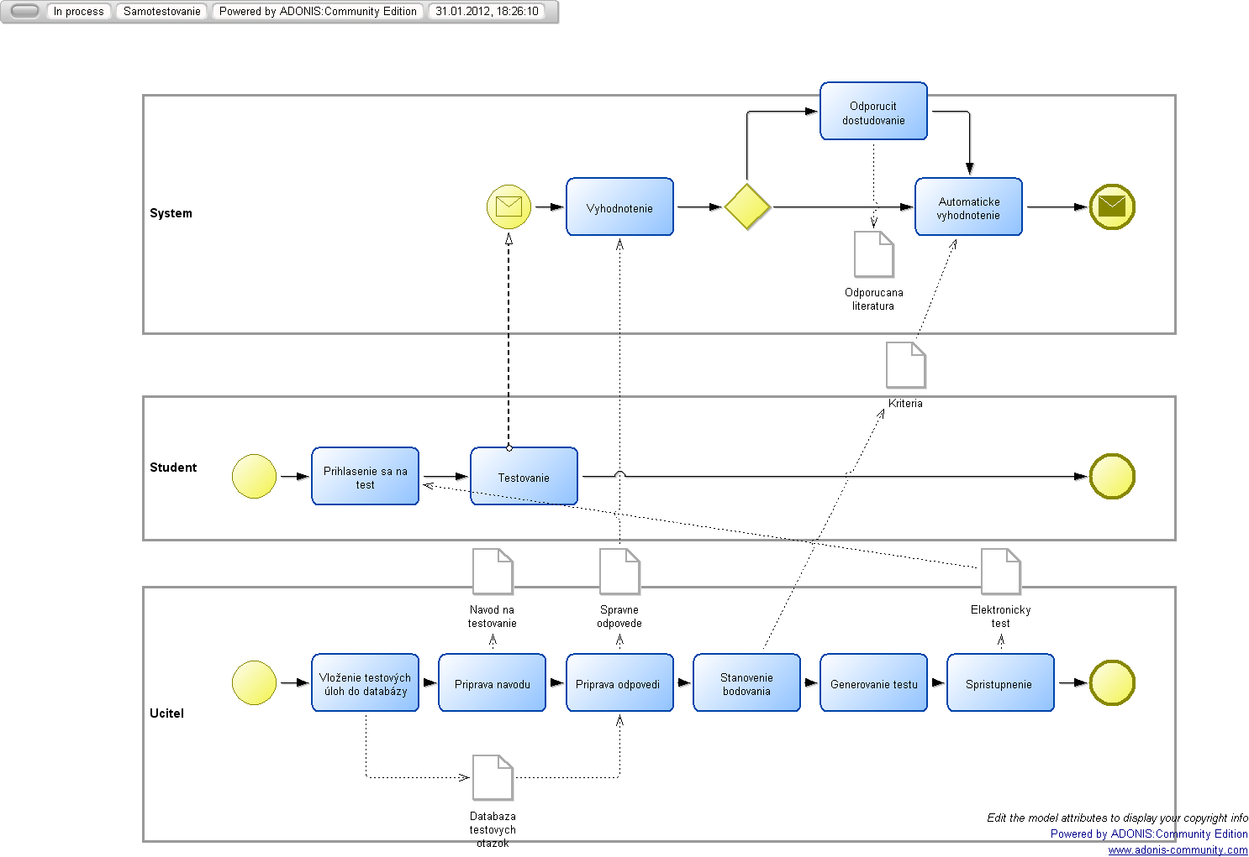
Obr. 11 Samotestovanie – MAT

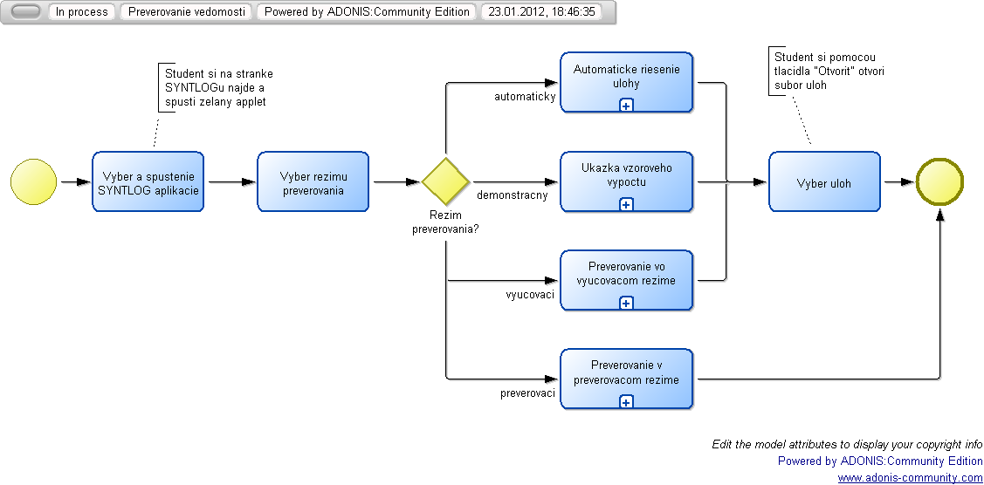
Obr. 12 Proces preverovania vedomostí – LSaNCS

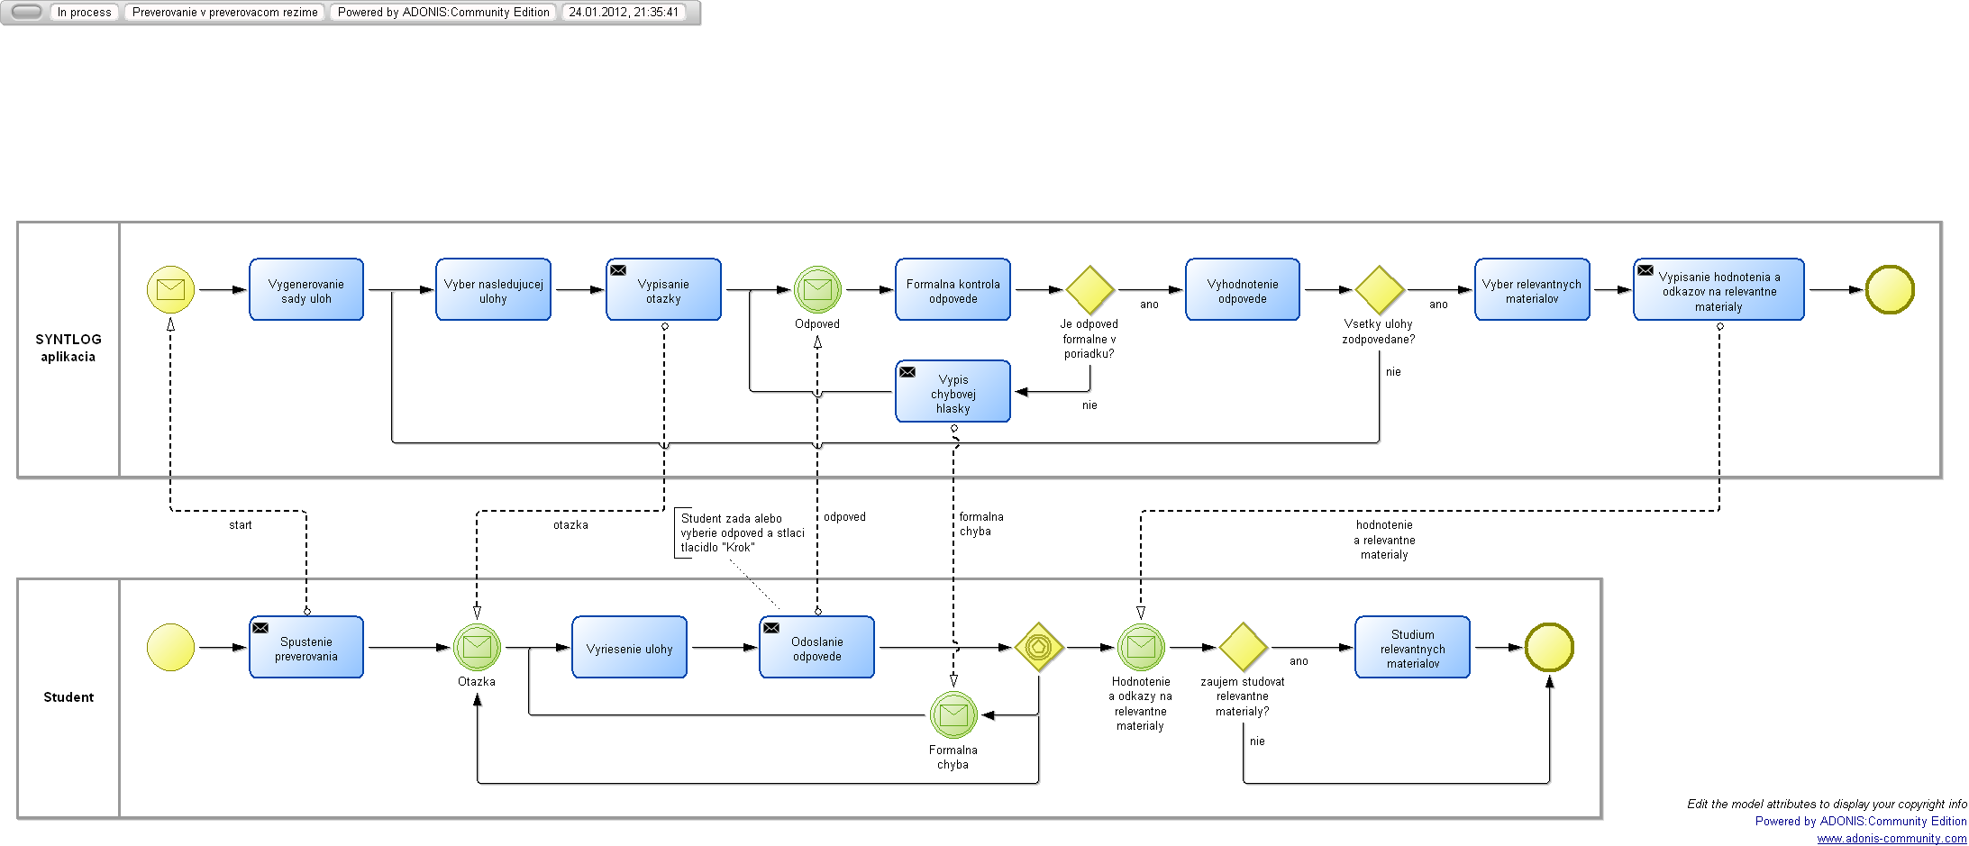
Obr. 13 Proces preverovania v preverovacom režime – LSaNCS

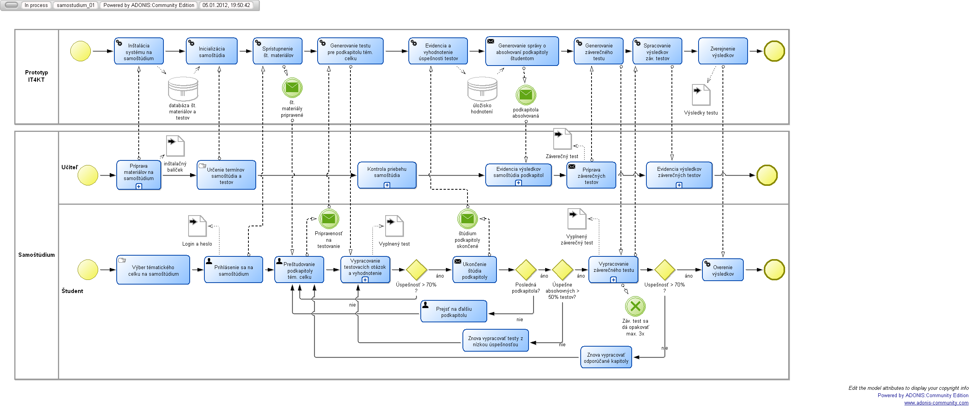
Obr. 14 Samoštúdium - NM

Automatizovaná kontrola programovacích testových úloh (plugin do LMS)

Tento proces je definovaný vo výstupoch k predmetom:
- Objektové programovanie – z opisovaných procesov je relevantný najmä proces, ktorý je zameraný na opis LMS modulu pre automatizovanú kontrolu programovacích testových úloh. Ide o alternatívu otázok klasického testovania s použitím špeciálnych „otázok“ v rámci programovacieho jazyka. Prakticky sa rozširujú možnosti testov v LMS (Moodle). Tento proces je súčasťou všeobecnejšieho procesu podpory pre praktické overenie znalostí študenta prostredníctvom implementácie zadania a vyplnenia testu v LMS (čo zodpovedá prvému procesu).
- proces Automatizovaná kontrola programovacích testových úloh je na Obr. 15
- proces Podpora testovania študentov na praktické programátorské zadania - Obr. 16
- Úvod do programovania a sietí - zahŕňa najmä procesy pre tvorbu testov kombinujúcich štandardné otázky a programové úlohy. Proces pre testovanie študentov a ich programovacích (praktických) zručností je podobný tomu v rámci predchádzajúceho predmetu, je možno podrobnejšie rozpracovaný. Je vhodné si ho pred zapracovaním (čo by malo znamenať ich prepojenie a zladenie) pozrieť. Podrobnejšie modely, viď. príslušný výstup k predmetu. Navyše, obsahuje aj proces pre hodnotenie výsledkov didaktických testov (nakoľko boli úspešné, štatistické vyhodnotenie náročnosti úloh, a pod.)
- hlavný proces pre testovanie (podrobnejšie viď. výstupy projektu) je na Obr. 17
- proces pre hodnotenie didaktických testov je na Obr. 18
- Skupina predmetov Teoretickej informatiky - podobný ku generovanie testov pre rôzne prípady (samoštúdium, skúška, kontrola pripravenosti) z databázy testových úloh, ich publikovanie, vypracovanie študentmi, vyhodnotenie a odoslanie výsledkov. Navyše je tam aj vytvorenie a ukladanie testových úloh. Základná myšlienka je použitie na dotazníkový typ testov vypĺňaných študentmi (nie kontrola programových zadaní).
- Matematika 1 - proces je rozdelený na rôzne podčasti, ktoré môžu doplniť všeobecný pohľad. V rámci procesu Testovanie je opísaný podobný proces ako v prípade predchádzajúcom, je možné to prepojiť a rozvinúť spoločne. Existuje navyše subproces pre automatické vyhodnotenie, ktorý je možné zahrnúť do zovšeobecneného opisu. Ďalší proces (Skúšanie) rozvíja podstatu skúšky z predmetu, ktorej podstatnou časťou je testovanie:
  - proces Testovanie je na Obr. 2
  - proces Automatické vyhodnotenie je na Obr. 3
  - proces Skúšanie je na Obr.4
- Skupina predmetov Teoretickej informatiky – pre daný generický proces je zaujímavá najmä časť procesov súvisiacich s overením nadobudnutých znalostí, ktoré boli opísané pri prvom procese generovania, vypracovania a hodnotenia testov, a to najmä časť vyhodnotenie pri použití LMS na testovanie (viď. Obr. 6). Je potrebné nájsť vhodné použitie aj v tomto procese. Okrem toho je zaujímavý aj sprievodný proces definovania nových úloh v rámci LMS systému (modulu) - viď. Obr. 19
- Skupina predmetov Základy softvérového inžinierstva + Konštrukcia prekladačov – relevantné časti procesu sú už známe z predchádzajúceho opisu (viď. 4.1), kde je potrebné zladiť fakt použitia LMS Moodle pre potreby testovania, databázy úloh, atď. Je dobré pozrieť sa aj na proces riešenia príkladov na skúške. Tento je podobný s procesom v rámci ďalšieho predmetu (Konštrukcia prekladačov), uvedieme teda len jeho verziu (treba to zosúladiť + vyjasniť vzťah IT4KT-LMS). Procesy nie sú celkom korektné z hľadiska BPMN, pre generický proces je to treba ustrážiť.
- proces Riešenie príkladov na skúške je na Obr. 20

Obr. 15 Automatizovaná kontrola programovacích testových úloh - OP

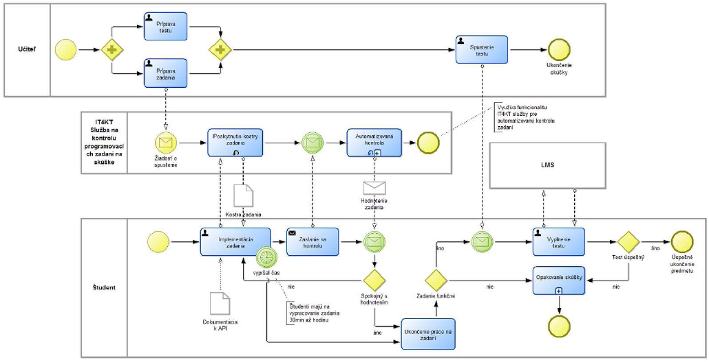
Obr. 16 Podpora pre testovanie študentov na praktické programátorské zadania - OP

Obr. 17 Podpora pre testovanie študentov na praktické programátorské zručnosti – UPS

Obr. 18 Podpora pre vyhodnocovanie didaktických testov vrátane úloh na praktické zručnosti – UPS

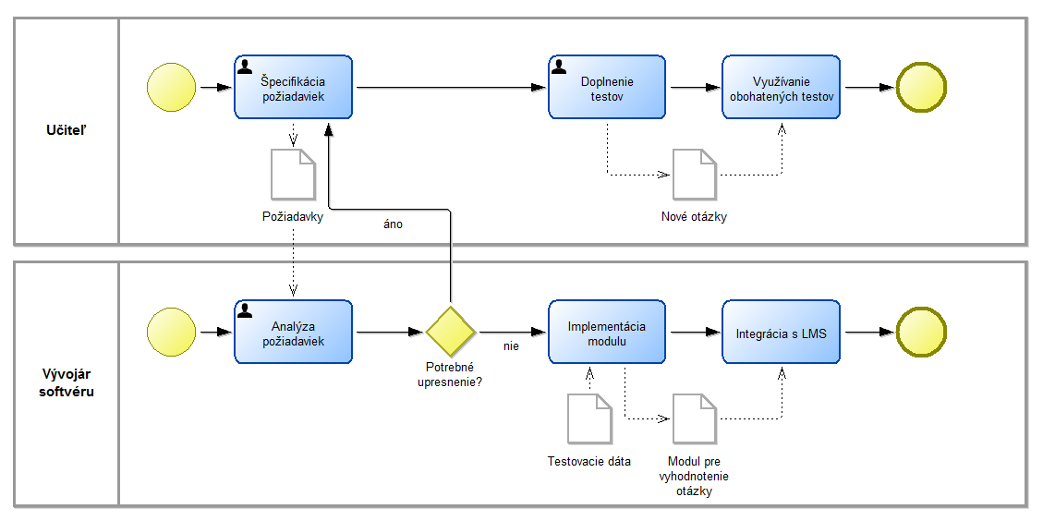
Obr. 19 Nový typ otázky v záverečnom teste – TI

Obr. 20 Riešenie príkladov na skúške – KPR

Podpora pre testovanie študentov na praktické programátorské zadania (kontrola programovacích zadaní na skúške – mimo LMS)

Procesné modely spadajúce do tejto kategórie sa prekrývajú s množinou procesných modelov uvedených v časti 4.4.

Dynamické testovanie vedomostí (SQL a relačná algebra – rozšírenie Moodle testov)

Na základe analýzy predmetu Databázové systémy podproces Dynamické testovanie vedomostí generického procesu C je tvorený 2 procesnými modelmi pre dynamické testovanie SQL príkazov a dynamické testovanie relačnej algebry. Pomenovanie objektov v uvedených procesných modeloch nie je zatiaľ v súlade s konceptami navrhnutej ontológie.

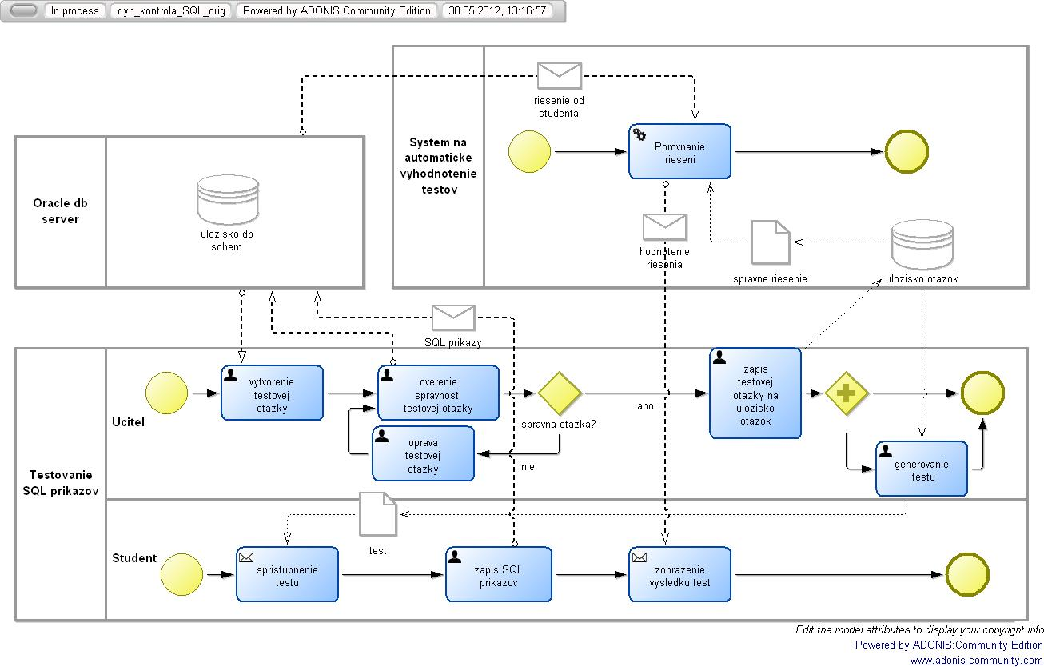

Obr. 21 Dynamická kontrola SQL príkazov
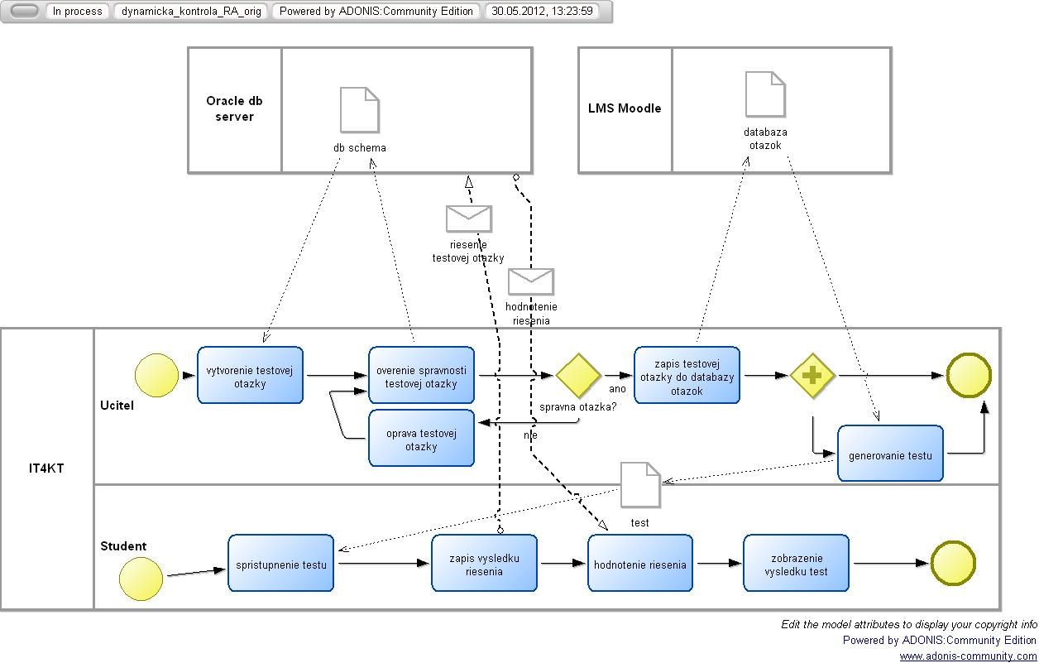

Obr. 22 Dynamická kontrola relačnej algebry

Systém obmeny programových zadaní

Tento proces je definovaný v rámci skupiny predmetov Teoretickej informatiky – pod procesom označeným v príslušnom výstupe pod kapitolou I.3 pre Údajové štruktúry a algoritmy. Cieľom je automatizácia obmeny úloh (konkrétne programovaných zadaní). Tento proces je možné zovšeobecniť aj pre iné typy úloh. Tento proces prakticky dopĺňa generický proces možnosť uľahčiť úpravu úloh v rámci databázy pre potreby ich variácie, aby nedochádzalo medzi študentmi po dlhšom čase k plagiátorstvu riešení.
- proces Systém obmeny programových zadaní je na Obr. 23

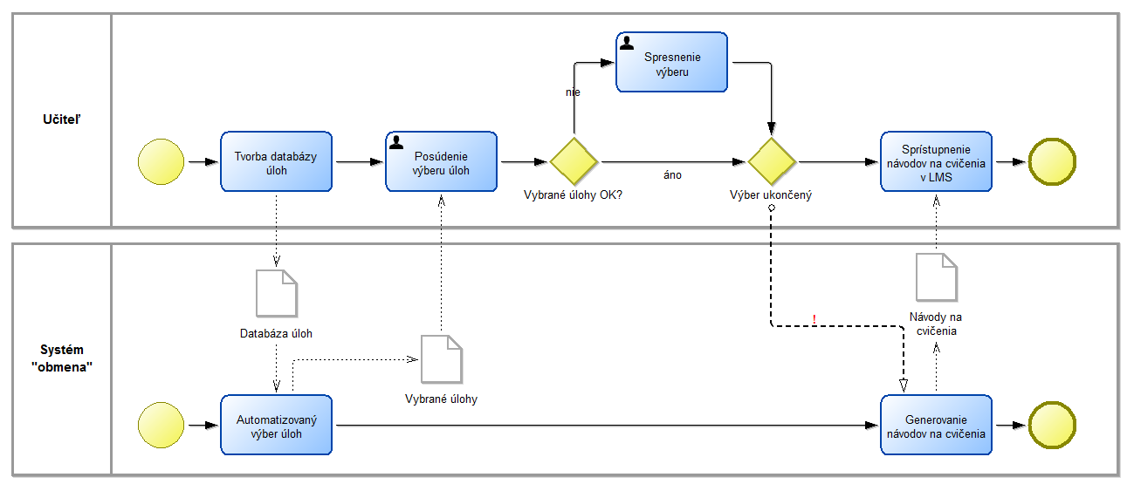
Obr. 23 Systém obmeny programových zadaní – TI

Papierové ekvivalenty elektronických testov

Tento proces je definovaný v rámci skupiny predmetov Teoretickej informatiky – pod procesom označeným v príslušnom výstupe pod kapitolou I.4 pre Údajové štruktúry a algoritmy. Cieľom je pomôcť vyučujúcim v prípade potreby použitia klasických tlačených testov (ako aj pomôcok pre ich opravenie – správne výsledky pre učiteľa). Tento proces vhodne dopĺňa generický proces o praktickú službu. Samozrejme, do úvahy prichádzajú iba tie testy, ktoré je možné reálne uskutočniť v papierovej forme.
- proces Papierové ekvivalenty elektronických testov je na Obr. 24

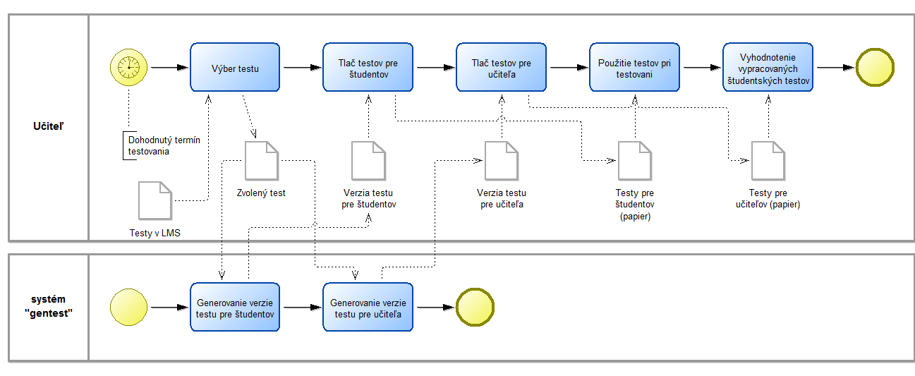
Obr. 24 Papierové ekvivalenty elektronických testov - TI

Návrhové modely pre generický proces C

Modely uvedené v tejto kapitole sú výsledkom analýzy exsistujúcich modelov pre jednotlivé predmety. Zovšeobecnením boli definované modely, ktoré pokrývajú identifikované kategórie procesov. Uvedené modely sú zhrnuté do generického procesu C (Obr. 25).

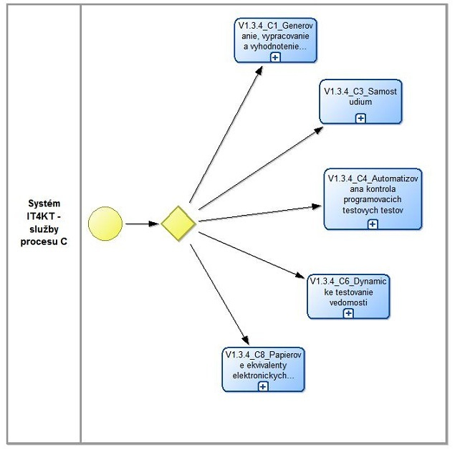

Obr. 25 Generický proces C – hlavný proces

Generovanie, vypracovanie a vyhodnotenie testov
Tento komplexný generický proces je zameraný na vytvorenie otázok pre generovanie testu, vypracovanie testu a vyhodnotenie výsledkov testu. Príslušný model generického procesu je prezentovaný na Obr. 26.
Uvažované formy testu sú:
- Elektronický test,
- Papierová forma testu.

Roly vystupujúce v procesnom modeli:
- Študent – študent, ktorý na základe vzniku udalosti o sprístupnení/priradení testu realizuje test a odošle/odovzdá test na vyhodnotenie.
- Učitel – učiteľ iniciuje vytvorenie bázy otázok pre test, pripravuje test a sprístupní test s určením potrebných atribútov k testu (čas, miestnosť, a iné).
- LMS – je to softvérový systém, ktorý zabezpečuje vytvorenie testu a vyhodnotenie testu. Taktiež ma k dispozícii úložisko pre bázu otázok, testov a ich vyhodnotení.
- Externé aplikácie – podporné aplikácie, ktoré realizujú špecifické požiadavky prípravy a vyhodnocovania špeciálnych typov otázok integrovaných do LMS.

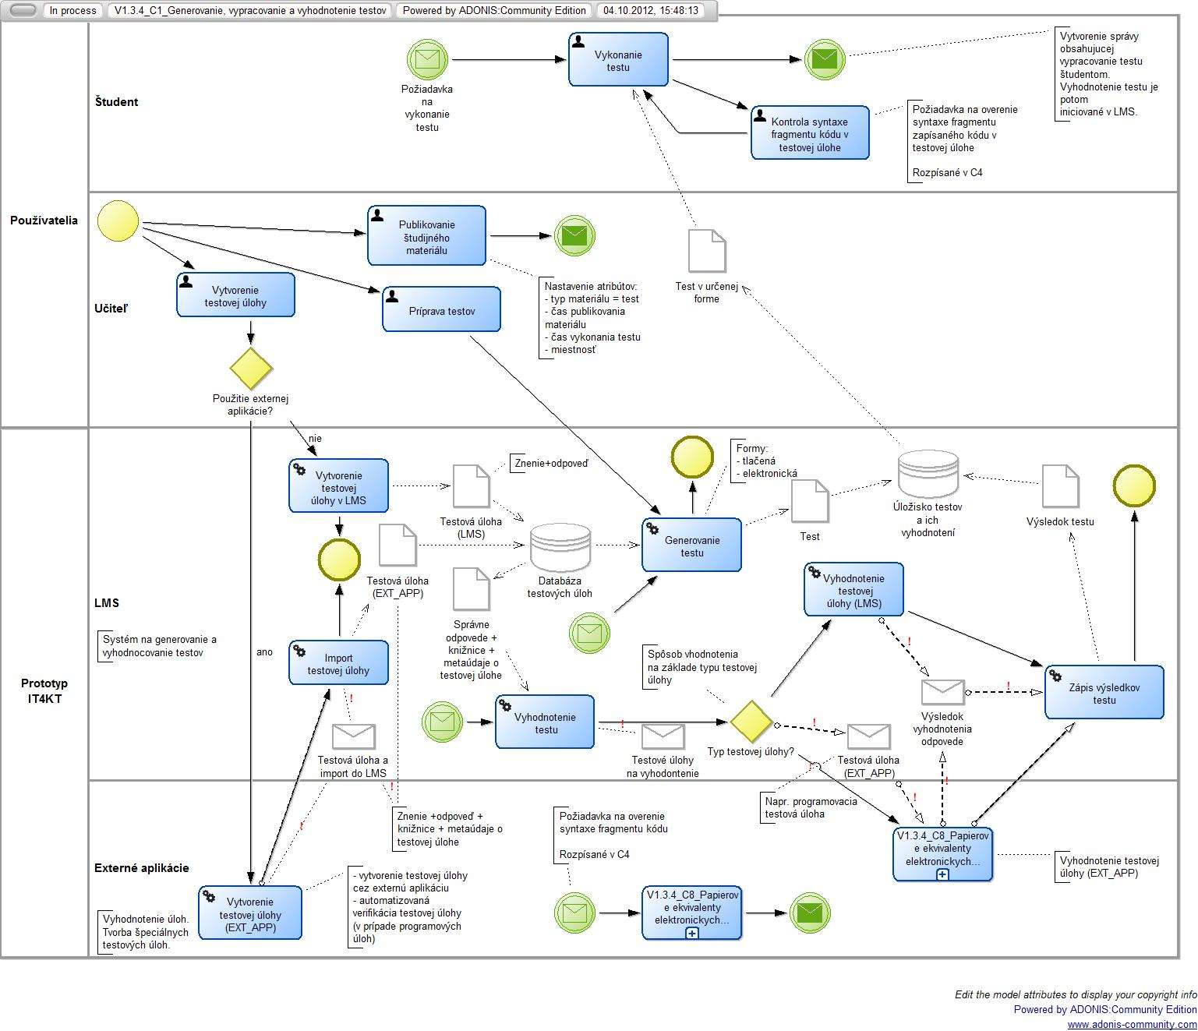
Obr. 26: Generický proces C1: Generovanie, vypracovanie a vyhodnotenie testov

Vstupné testy
Požiadavky na tento proces v plnej miere pokrýva generický proces opísaný v časti 5.1.

Samotestovanie
Tento generický proces je možné z procesného hľadiska chápať ako rozšírenie generického procesu uvedeného v časti 5.1 s úzkou väzbou na aktivity/podprocesy generického procesu „A. Príprava študijných materiálov k predmetu“. Z pohľadu procesu je teda zrejmé, že základné požiadavky na systémové zabezpečenie sú plnohodnotne pokryté požiadavkami uvedených procesov. V tomto procese je možné chápať ako špecifikum iba spôsob prezentácie priebežných hodnotení štúdia tématických celkov ako aj finálneho hodnotenia tématického celku. Toto spracovanie je potrebné ako pre študenta tak aj pre učiteľa. Práve na základe priebežných hodnotení vzniká možnosť polo/automatizovane rekvalifikovať pripravenosť študijných materiálov ako aj testových otázok vo vzťahu na dosiahnutie požadovanej kvality štúdia.
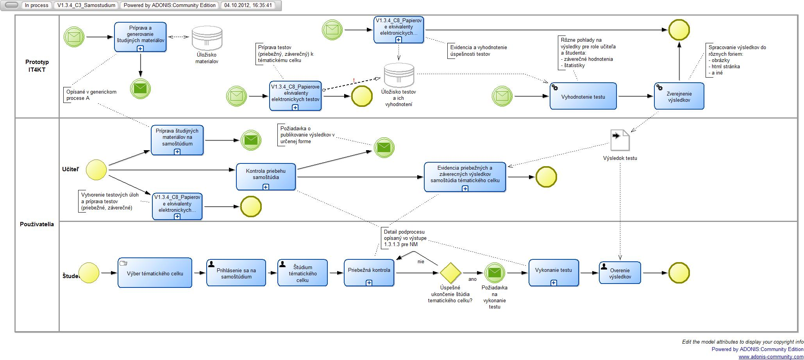
Obr. 27 Genericý proces C3: Samotestovanie (C3_Samoštúdium)

Automatizovaná kontrola programovacích testových úloh
Tento proces je zemaraný iba na aktivity a ich vzťahy súvisiace s vyhodnocovaním programových testovacích úloh ako aj overovaním zadaní. Uvedený proces je možné realizovať ako jednu službu pre každý z požadovaných jazykov.

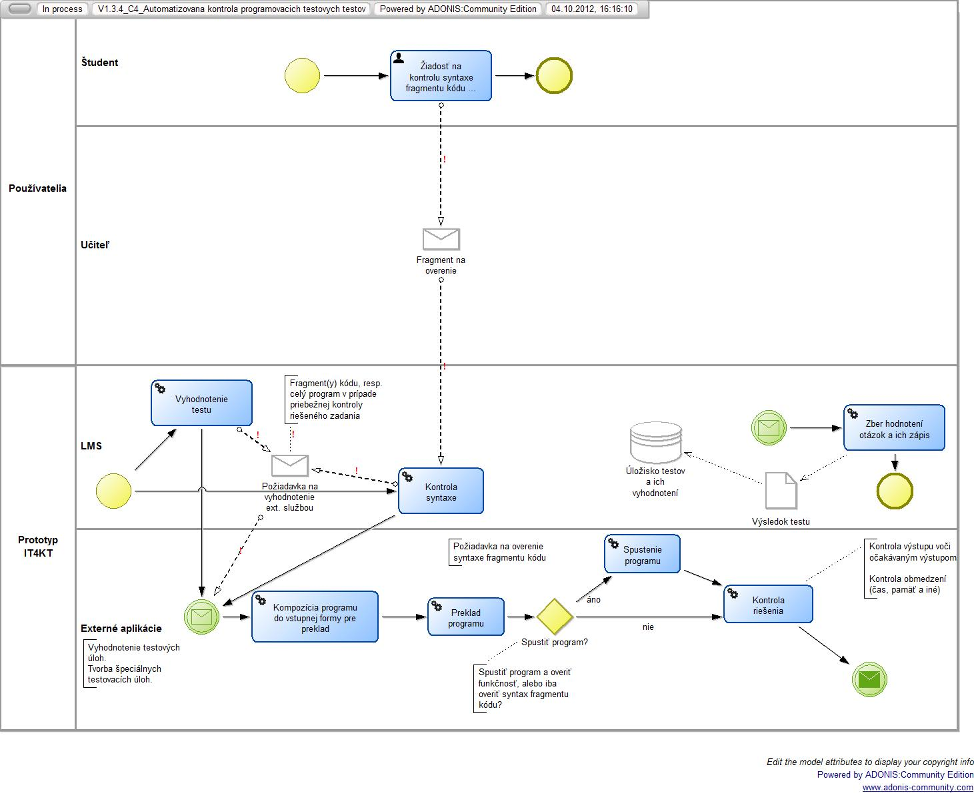
Obr. 28 Generický proces C4: Automatizovaná kontrola programovacích testových úloh

Podpora pre testovanie študentov na praktické programátorské zadania (kontrola programovacích zadaní na skúške – mimo LMS)

Požiadavky na tento proces v plnej miere pokrýva generický proces opísaný v časti 5.4.

Dynamické testovanie vedomostí (SQL a relačná algebra – rozšírenie Moodle testov)
Proces je zameraný na testovanie vedomostí a je špecifický pre predmet Databázové systémy. Pozostáva z dvoch podprocesov – dynamické testovanie SQL príkazov a dynamické testovanie relačnej algebry. Na Obr. 29 a Obr. 30 je zobrazený návrh e-služieb, ktoré by mali realizovať aktivity príslušných procesov.

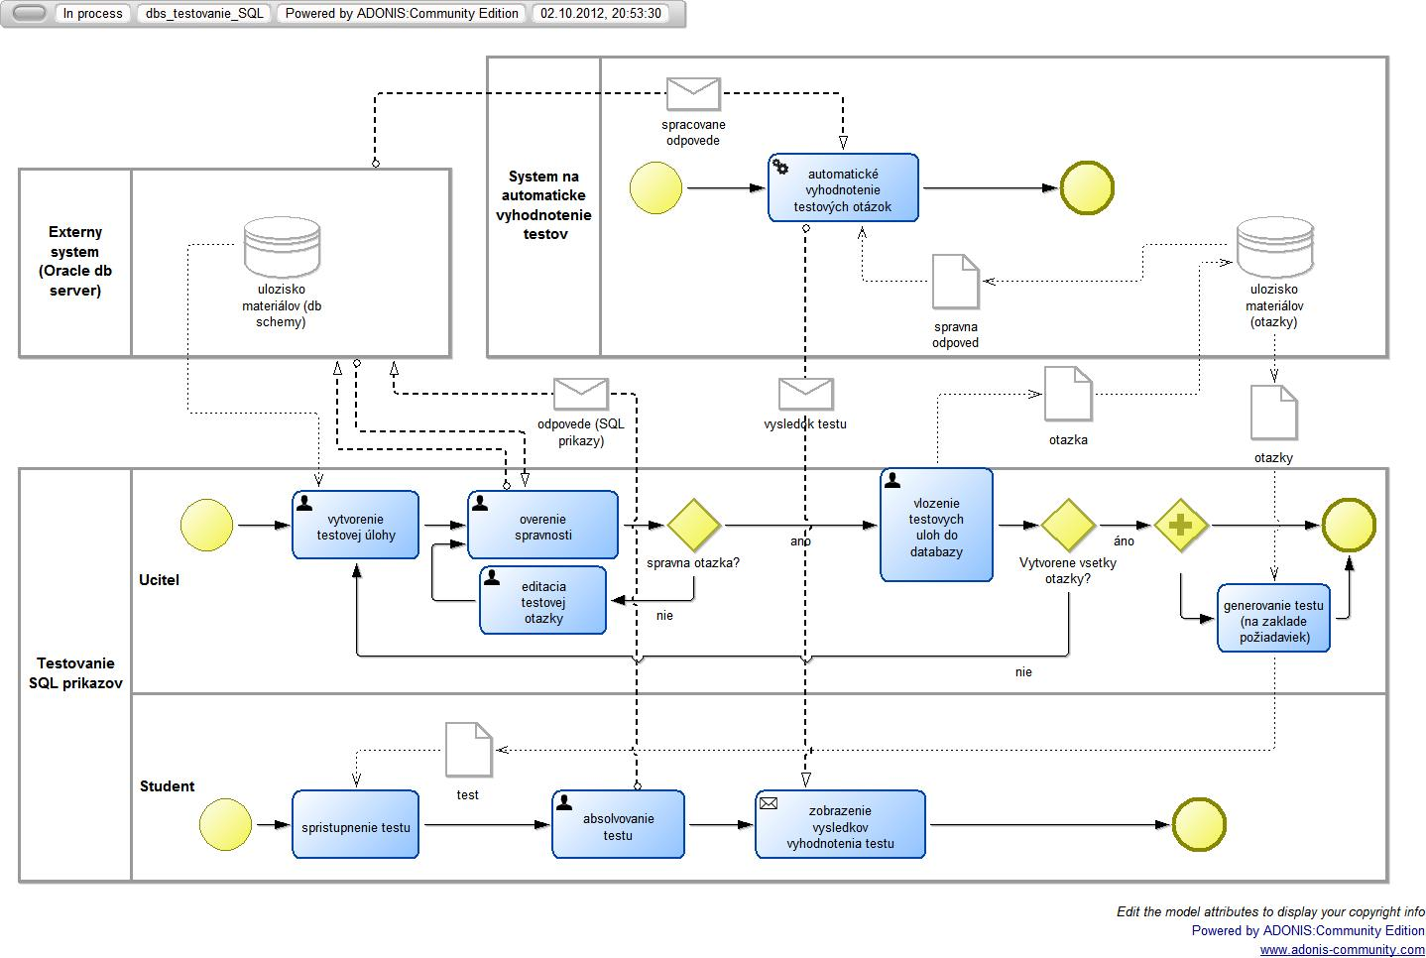
Obr. 29 Generický proces C6: Dynamické testovanie vedomostí (SQL)

Generický proces C6: Dynamické testovanie vedomostí (SQL) pozostáva zo samotného testovania SQL príkazov, ktorého prototyp je súčasťou LMS Moodle. Tento komponent buď bude integrovaný do platformy systému IT4KT, alebo bude realizovaný ako nová služba systému IT4KT. Ďalšími komponentmi sú externý systém – Oracle db server, ktorý je potrebný pre dynamické vyhodnotenie SQL príkazu a systém pre automatické vyhodnotenie testov, ktorý by mohol byť spoločný pre e-služby C1.

Generický proces C6: Dynamické testovanie vedomostí (relačná algebra) zo samotného testovania dotazov zapísaných pomocou operácií relačnej algebry, ktorého prototyp je súčasťou LMS Moodle. Využíva funkcionalitu vyhodnotenia SQL príkazov. Tento komponent buď bude integrovaný do platformy systému IT4KT, alebo bude realizovaný ako nová služba systému IT4KT. Ďalšími komponentmi sú externý systém – Oracle db server, ktorý je potrebný pre dynamické vyhodnotenie SQL príkazu, LMS Moodle ako úložisko materiálov a systém pre automatické vyhodnotenie testov, ktorý by mohol byť spoločný pre e-služby C1.
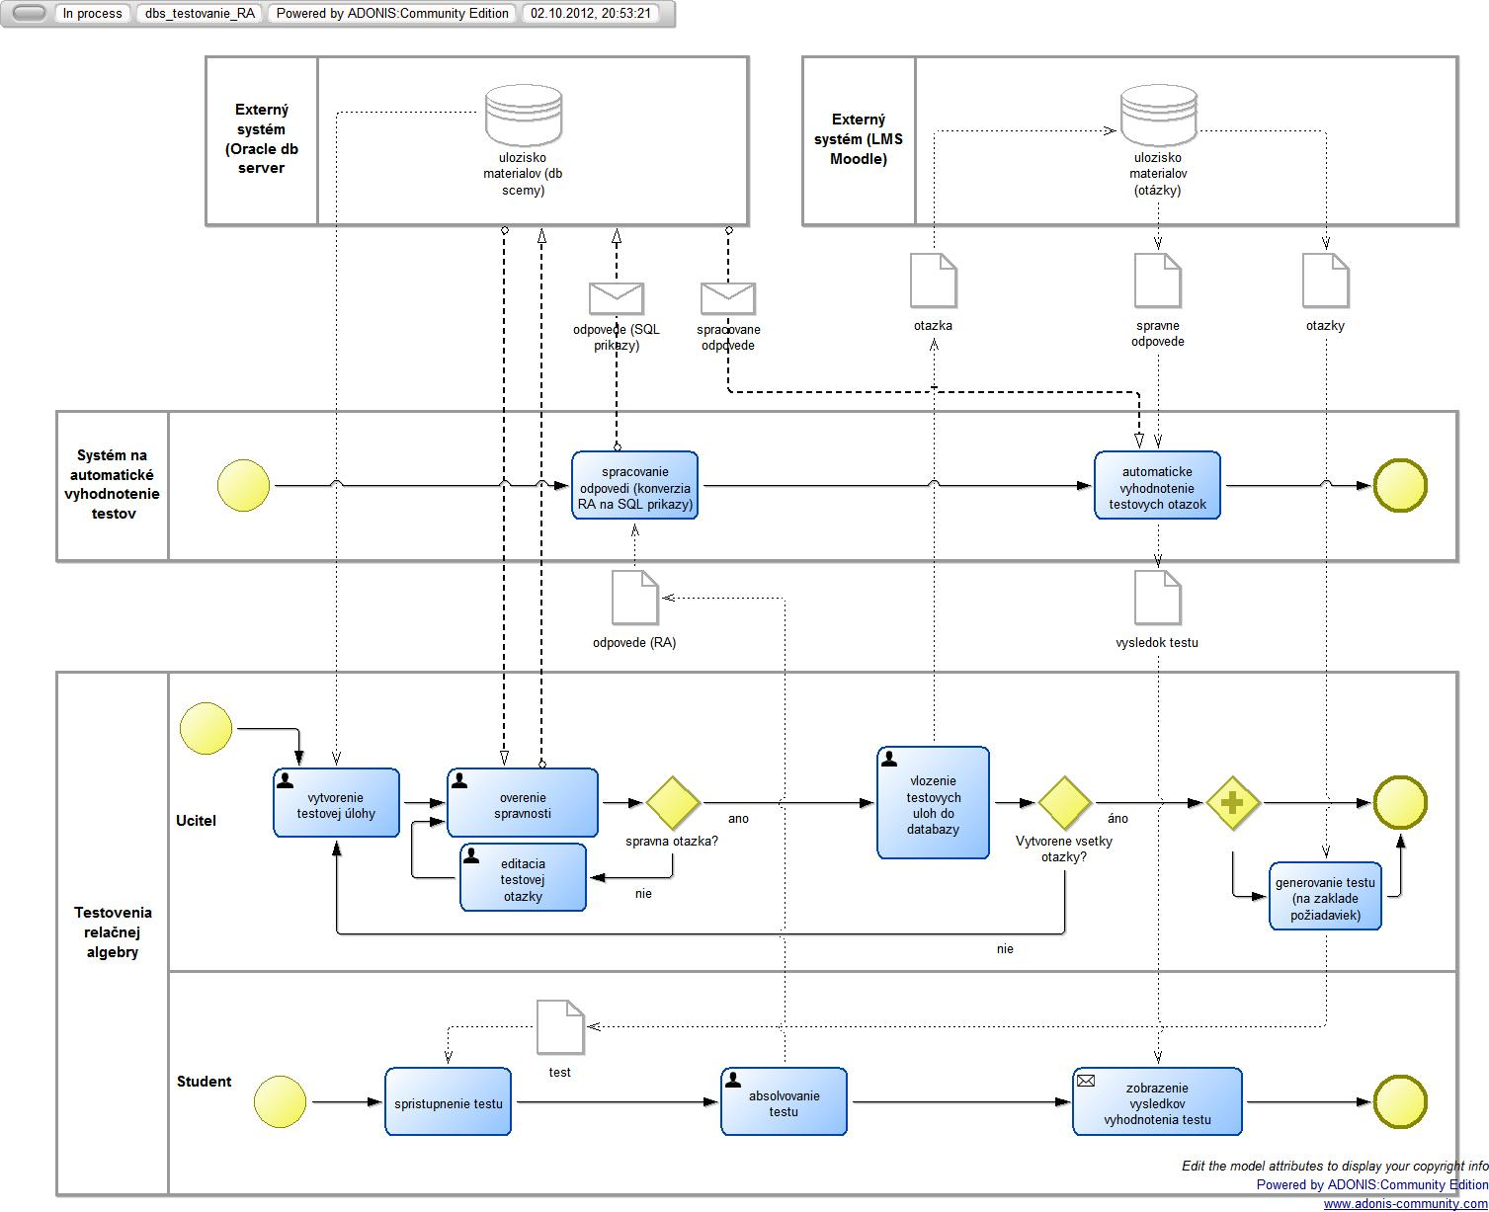
Obr. 30 Generický proces C6: Dynamické testovanie vedomostí (relačná algebra)

Systém obmeny programových zadaní

Požiadavky na tento proces v plnej miere pokrývajú procesy kategórie A a C.

Papierové ekvivalenty elektronických testov
Tento proces zobrazená na je zameraný a detailne opisuje aktivity súvisiace s testovaním študentov papierovou formou. Je to detail na všeobecnejší pohľad testovania uvedený v časti 5.2 z dôvodu jednoznačnej identifikácie požadovaných služieb.

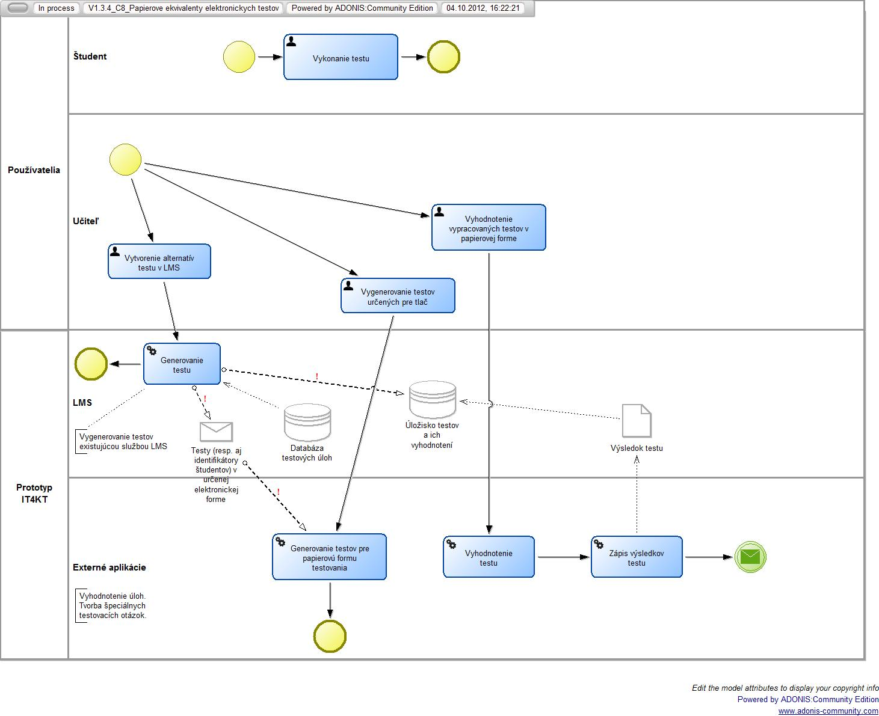
Obr. 31: Generický proces C8: Papierové ekvivalenty elektronických testov

Referencie
- Pomocný dokument V1.3.4_sumar-procesov_v07.xls. Projekt IT4KT – Informačné technológie pre prenos znalostí, kód ITMS projektu: 26220120123, operačný program Výskum a vývoj, Európsky fond regionálneho rozvoja. Technická univerzita, Košice
- Výstup: V1.3.1.1 FormDidProcPM - Identifikácia činnosti a charakteristika podstaty procesu v textovej podobe pre predmet: Počítačové modelovanie. Projekt IT4KT – Informačné technológie pre prenos znalostí, kód ITMS projektu: 26220120123, operačný program Výskum a vývoj, Európsky fond regionálneho rozvoja. Technická univerzita, Košice.
- Výstup: V1.3.1.2 FormDidProcGAZ - Identifikácia činnosti a charakteristika podstaty procesu v textovej podobe pre predmet: Grafové algoritmy a diskrétna optimalizácia (GADO). Projekt IT4KT – Informačné technológie pre prenos znalostí, kód ITMS projektu: 26220120123, operačný program Výskum a vývoj, Európsky fond regionálneho rozvoja. Technická univerzita, Košice.
- Výstup: V1.3.1.3 FormDidProcNM - Identifikácia činnosti a charakteristika podstaty procesu v textovej podobe pre predmet: Numerická matematika, pravdepodobnosť a matematická štatistika. Projekt IT4KT – Informačné technológie pre prenos znalostí, kód ITMS projektu: 26220120123, operačný program Výskum a vývoj, Európsky fond regionálneho rozvoja. Technická univerzita, Košice.
- Výstup: V1.3.1.4 FormDidProcMAT - Identifikácia činnosti a charakteristika podstaty procesu v textovej podobe pre predmet: Matematika I. Projekt IT4KT – Informačné technológie pre prenos znalostí, kód ITMS projektu: 26220120123, operačný program Výskum a vývoj, Európsky fond regionálneho rozvoja. Technická univerzita, Košice.
- Výstup: V1.3.1.5 FormDidProcDBS - Identifikácia činnosti a charakteristika podstaty procesu v textovej podobe pre predmet: Databázové systémy. Projekt IT4KT – Informačné technológie pre prenos znalostí, kód ITMS projektu: 26220120123, operačný program Výskum a vývoj, Európsky fond regionálneho rozvoja. Technická univerzita, Košice.
- Výstup: V1.3.1.6 FormDidProcOP - Identifikácia činnosti a charakteristika podstaty procesu v textovej podobe pre predmet: Objektové programovanie. Projekt IT4KT – Informačné technológie pre prenos znalostí, kód ITMS projektu: 26220120123, operačný program Výskum a vývoj, Európsky fond regionálneho rozvoja. Technická univerzita, Košice.
- Výstup: V1.3.1.7 FormDidProcUPS - Identifikácia činnosti a charakteristika podstaty procesu v textovej podobe pre predmet: Úvod do programovania a sietí. Projekt IT4KT – Informačné technológie pre prenos znalostí, kód ITMS projektu: 26220120123, operačný program Výskum a vývoj, Európsky fond regionálneho rozvoja. Technická univerzita, Košice.
- Výstup: V1.3.1.8 FormDidProcTI - Identifikácia činnosti a charakteristika podstaty procesu v textovej podobe pre: skupina predmetov Teoretickej informatiky. Projekt IT4KT – Informačné technológie pre prenos znalostí, kód ITMS projektu: 26220120123, operačný program Výskum a vývoj, Európsky fond regionálneho rozvoja. Technická univerzita, Košice.
- Výstup: V1.3.1.9 FormDidProcZSwI - Identifikácia činnosti a charakteristika podstaty procesu v textovej podobe pre skupinu predmetov Základy softvérového inžinierstva - Technológie budovania IS I/II, Technológie softvérových projektov I/II. Projekt IT4KT – Informačné technológie pre prenos znalostí, kód ITMS projektu: 26220120123, operačný program Výskum a vývoj, Európsky fond regionálneho rozvoja. Technická univerzita, Košice.
- Výstup: V1.3.1.10 FormDidProcKPR - Identifikácia činnosti a charakteristika podstaty procesu v textovej podobe pre predmet: Konštrukcia prekladačov. Projekt IT4KT – Informačné technológie pre prenos znalostí, kód ITMS projektu: 26220120123, operačný program Výskum a vývoj, Európsky fond regionálneho rozvoja. Technická univerzita, Košice.
- Výstup: V1.3.1.11 FormDidProcLSaNCS - Identifikácia činnosti a charakteristika podstaty procesu v textovej podobe pre predmety: Logické systémy a Navrhovanie číslicových systémov. Projekt IT4KT – Informačné technológie pre prenos znalostí, kód ITMS projektu: 26220120123, operačný program Výskum a vývoj, Európsky fond regionálneho rozvoja. Technická univerzita, Košice.

